Modelagem do Chute
Devido a nova motorização foi necessário a mudança de alguns pontos relativos a construção do sistema de chute para o Robô de 2021.2. Dividindo essa analise em 3 pontos. Primeiramente, o posicionamento do sistema, em seguida sobre os pistões e solenoides, por ultimo sobre as placas de chute alto e chute rasteiro.
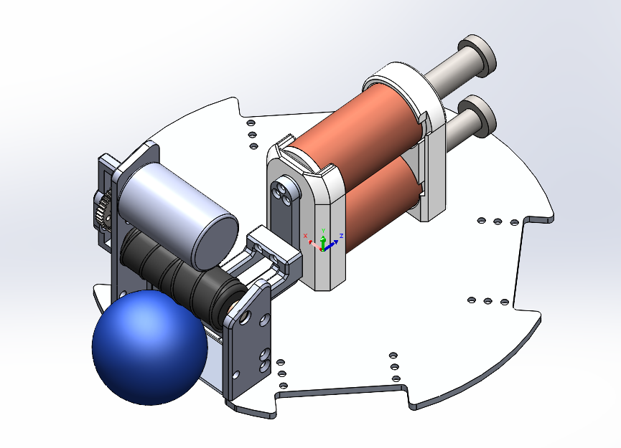
Inicialmente, sobre o posicionamento, tentou-se preservar o máximo do projeto anterior, porem por limitação de espaço, foi necessário deslocar o conjunto um pouco para tras, liberando espaço para os motores. Da mesma forma fora necessário a subida do solenoide do chute rasteiro em poucos milímetros.
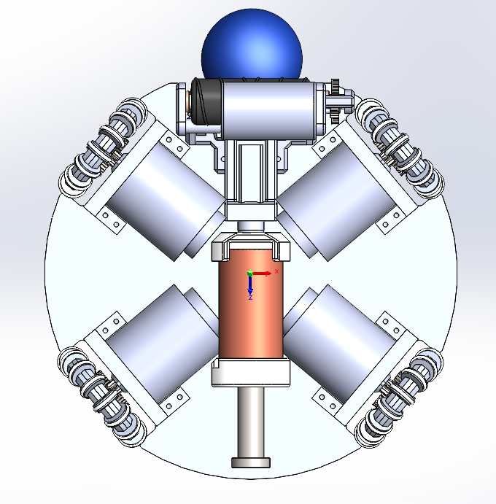
Quanto aos pistões e solenoides: Preservou-se as dimensões de largura e enrolamentos do solenoide baseados nas tarefas #964 e molas na tarefa #969, no mais, em relação a isso, os suportes serão impressos e fixados por insertos e parafusos M3 no assoalho, o que permitiria montar e desmontar quantas vezes forem necessárias. Por conta da mudança de posição citada anteriormente, alonguei os pistões em 3mm de cumprimento, preservando o diâmetro para os pistões(9 e 11mm). As molas de recuperação serão as mesmas definidas na atividade #969.
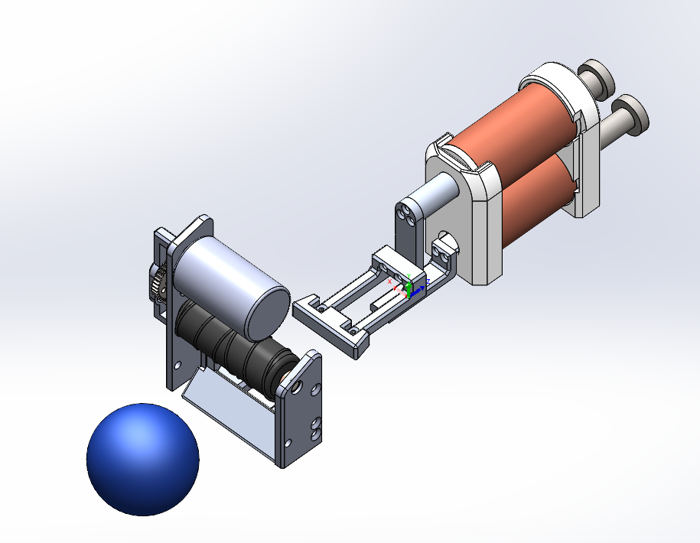
Quanto as placas de chute, agora serão usinadas em alumínio, a fim de ocupar menos espaço, e possuir maior durabilidade, podendo serem reaproveitadas em futuros projetos. O conjunto intermediário fora substituído por alumínio principalmente por limitações espaciais. Essas peças foram inspiradas nos TDPs de 2019 e 2020 das equipes da divisão A. Sendo o formato do chute rasteiro plano por conta da incerteza acerca do funcionamento do driblador, podendo no futuro ser côncava se, em futuros testes, isso se mostrar eficiente.

